Tillsynsbegäran – information om höga naturvärden och fridlysta arter i avverkningsanmälan A 17429-2024 i Åtvidabergs kommun
Detta dokument behandlar höga naturvärden i avverkningsanmälan A 17429-2024 i Åtvidabergs kommun. Denna avverkningsanmälan inkom 2024-05-03 07:40:51 och omfattar 6,0 ha.
Vi begär härmed att Skogsstyrelsen fattar beslut enligt miljöbalken som säkerställer att skogens höga naturvärden bevaras samt säkerställer att EU-lagstiftning efterlevs och att artskyddsbrott förhindras. Vi önskar även ta del av de ställningstaganden och beslut som myndigheterna meddelar till följd av aktuell avverkningsanmälan och föreningens inlaga (se 34 § förvaltningslagen).
Nedan beskrivs fynd av naturvårdsarter och fridlysta arter som gjorts i det avverkningsanmälda området. I BILAGA 1 finns artfakta om fridlysta arter.

Naturvårdsarter
I avverkningsanmälan har följande 2 naturvårdsarter hittats: gölgroda (VU, §4a) och ätlig groda (§6). Av dessa är 1 rödlistade. För rödlistade arter har rödlistekategorin angivits inom parentes. För fridlysta arter anges även paragrafen i Artskyddsförordningen som arten är fridlyst enligt.
De påträffade naturvårdsarterna är ett tydligt kvitto på att detta rör sig om en skog med höga naturvärden. I Figur 1 visas en karta över det avverkningsanmälda området, där samtliga fyndplatser för naturvårdsarter som finns registrerade på Artportalen har markerats.
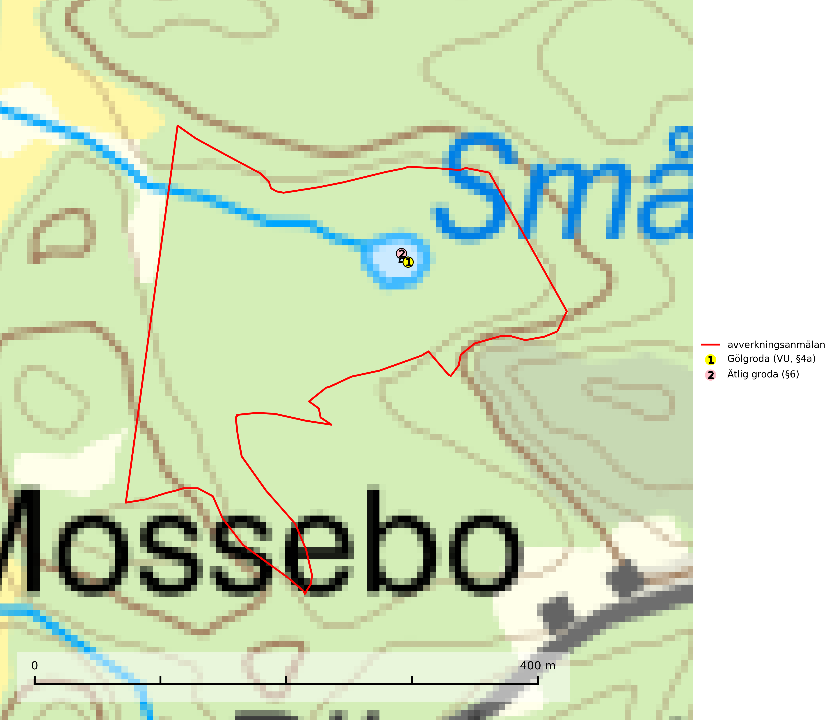
Figur 1. Fyndplatser för naturvårdsarter i det avverkningsanmälda området (röd linje). Markörer utan svart kant är placerade på fyndplatsen. Markörer med svart kant är placerade vid sidan av fyndplatsen och har ett svart streck som visar fyndplatsens exakta position. Kartans mittpunktskoordinat är N 6452034, E 582514 i SWEREF 99 TM.

Fridlysta arter
Följande fridlysta arter har sina livsmiljöer och växtplatser i den avverkningsanmälda skogen: gölgroda (VU, §4a) och ätlig groda (§6).
Gölgroda (VU, §4a) är strikt skyddad enligt EU:s art- och habitatdirektiv vilket innebär att hela dess livsmiljö ska bevaras. Gölgrodan uppehåller sig året runt i eller nära lekdammarna och i närbelägna småvatten och är beroende av skogsmark närmast runt lekvattnen. Dess rörlighet är begränsad där medelräckvidden per generation är <400 meter och maximal spontan förflyttning ca 1 000 meter. Arten är känslig för dikning och storskaligt skogsbruk och omfattas av ett åtgärdsprogram för hotade arter (ÅGP) (SLU Artdatabanken, 2024; Söderman & Länsstyrelsen i Uppsala län, 2019; Lindgren, 2014; Sjögren-Gulve & Ray, 1996).
I BILAGA 1 finns mer detaljerad information om ekologi samt krav på livsmiljö hos fridlysta arter.

BILAGA 1 – Fridlysta arter

Gölgroda – ekologi samt krav på livsmiljön
Gölgroda (VU, §4a) är strikt skyddad enligt EU:s art- och habitatdirektiv vilket innebär att hela dess livsmiljö ska bevaras. Gölgrodan uppehåller sig året runt i eller nära lekdammarna och i närbelägna småvatten och är beroende av skogsmark närmast runt lekvattnen. Dess rörlighet är begränsad där medelräckvidden per generation är <400 meter och maximal spontan förflyttning ca 1 000 meter. Arten är känslig för dikning och storskaligt skogsbruk och omfattas av ett åtgärdsprogram för hotade arter (ÅGP) (SLU Artdatabanken, 2024; Söderman & Länsstyrelsen i Uppsala län, 2019; Lindgren, 2014; Sjögren-Gulve & Ray, 1996).
Gölgrodan är troligen en av de mest värmeälskande amfibierna i Europa. Detta värmebehov märks bl.a. genom att arten börjar sin lek cirka två veckor efter det att de andra amfibiearterna i området har lekt färdigt. Gölgrodorna lämnar sina vinterkvarter (markhåligheter i skogbeklädd blockmark) i slutet av april och rör sig ner till sin lekdamm. Leken äger vanligen rum från mitten av maj till midsommarhelgen. Artens begränsade rörlighet gör att genflöde i stort sett bara förekommer mellan närliggande lokaler (SLU Artdatabanken, 2024; Lindgren, 2014).
Dikning, skyddsdikning, samt förekomst av kalavverkade ytor större än 5 hektar har visat sig minska spridningen av grodor mellan lokaler vilket gör att lokaler isoleras och populationer dör ut i takt med att områdena blir mer ogästvänliga. Kalavverkning leder dessutom till ett förändrat lokalklimat då ett förlorat träd- och buskskikt kan leda till sänkta temperaturer genom att lokalerna blir mer vindexponerade. Även lokalklimatet vid övervintringsplatserna kan påverkas negativt eftersom hyggesrensning tar bort fukthållande vegetation och påverkar lokalklimatet ännu mer (SLU Artdatabanken, 2024; Söderman & Länsstyrelsen i Uppsala län, 2019; Lindgren, 2014; Sjögren-Gulve & Ray, 1996).
På grund av att gölgrodans förekomst i Skandinavien är begränsad till relativt få lokaler i ett så pass geografiskt begränsat område, är artens känslighet för lokala miljöförändringar stor och utdöenderisken p.g.a. slumpmässiga populationsfluktuationer betydligt större än hos vitt spridda arter. Opåverkade områden där gölgrodelokaler ligger närmare varandra än 1 km måste bevaras opåverkade av dikning och kalhuggning för bibehållande av genflöde mellan lokalerna vilket minskar utdöenderisken (SLU Artdatabanken, 2024).

Referenser – gölgroda
Lindgren, B.,2014. Åtgärdsprogram för gölgroda 2014–2019 (Pelophylax lessonae). Naturvårdsverket. Rapport: 6631). https://www.naturvardsverket.se/978-91-620-6631-4
Sjögren-Gulve, P. & Ray, C., 1996. Using logistic regression to model metapopulation dynamics: Large scale forestry extirpates the pool frog. I: McCullough, D.R. (red.) Metapopulations and wildlife conservation. Island Press, Washington, DC. Sid. 111–137
SLU Artdatabanken, 2024. Artfakta: gölgroda (Pelophylax lessonae). https://artfakta.se/taxa/100119
Söderman, F. & Länsstyrelsen i Uppsala län, 2019. Redovisning av åtgärdsprogram för gölgroda, 2014-2019. Naturvårdsverket.

